KidsHubs es una estrategia asociada a Ubabalo. Implica deporte y también agrega multimedia, drama, jardinería, computadoras y muchas otras habilidades globales para la vida en el viaje de discipulado. Todos los materiales de KidsHubs se pueden usar en Ubabalo y viceversa.
Esta es una iniciativa de asociación entre CYCAS y el Foro Global de la Niñez.

¿Cómo empezar un KidsHub?

KidsHubs es una estrategia global para hacer discípulos.

Es una forma en que los líderes pueden transmitir una forma piadosa de vivir en un pequeño grupo en torno a un interés particular.
- Utiliza las cosas que a los niños ya les interesan (carpintería, computadoras, deporte, jardinería, música, cocina y habilidades para la vida: higiene, nutrición, primeros auxilios y seguridad) como la base para discipular con la Palabra de Dios.
- Se trata de líderes que desarrollan una relación más estrecha con un grupo más pequeño de niños a lo largo del tiempo. Los líderes no solo están ejecutando un programa, sino que están descubriendo las pasiones de los niños y usando estas pasiones como poderosas oportunidades de aprendizaje con la Biblia. El pequeño grupo descubre muchas cosas juntos mientras se relacionan con Dios y Su Palabra en esas actividades cotidianas.
- Se trata de que los líderes usen momentos enseñables* (ver pg.2) para transmitir su fe: modelando a los niños cómo es el discipulado en toda una vida.

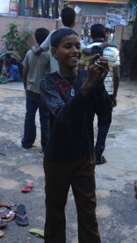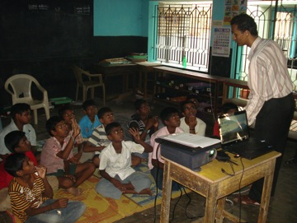
Un KidsHub multimedia en India

KidsHubs Local
Cada momento es una oportunidad para moldear y discipular a la próxima generación.
Imagine caminar junto a un grupo más pequeño de niños a quienes discipula y mentorea. Como Líderes, ayudamos a cumplir la Gran Comisión al centrar nuestra atención en discipular a los niños más pequeños entre nosotros.
La Biblia habla sobre esto en:
DEUTERONOMIO 6:5-9: “Y amarás a Jehová tu Dios de todo tu corazón, y de toda tu alma, y con todas tus fuerzas. ⁶ y estas palabras que yo te mando hoy, estarán sobre tu corazón; ⁷ y las repetirás a tus hijos, y hablarás de ellas estando en tu casa, y andando por el camino, y al acostarte, y cuando te levantes. ⁸ y las atarás como una señal en tu mano, y estarán como frontales entre tus ojos; ⁹ y las escribirás en los postes de tu casa, y en tus puertas.”
KidsHubs son grupos de niños y líderes de cualquier edad que se reúnen para aprender una nueva habilidad mientras exploran la Biblia y siguen a Jesús juntos.
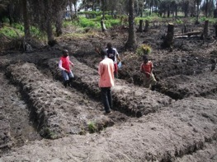 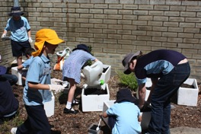
¡Un jardín de vegetales KidsHub en Liberia … y Australia!

¿Quieres empezar? Siga leyendo e ingrese a: www.kidshubs.com
*Momentos enseñables: son momentos en que un niño está listo y receptivo para aprender algo. El momento podría ser correcto por muchas razones: ellos tienen una pregunta, confían en ti, tienes una buena relación con ellos, o son creativos y están en el estado de ánimo adecuado.
Hay dos tipos básicos de momentos enseñables:
1. Aprendizaje experiencial iniciado por el líder
2. Preguntas y momentos iniciados por el niño

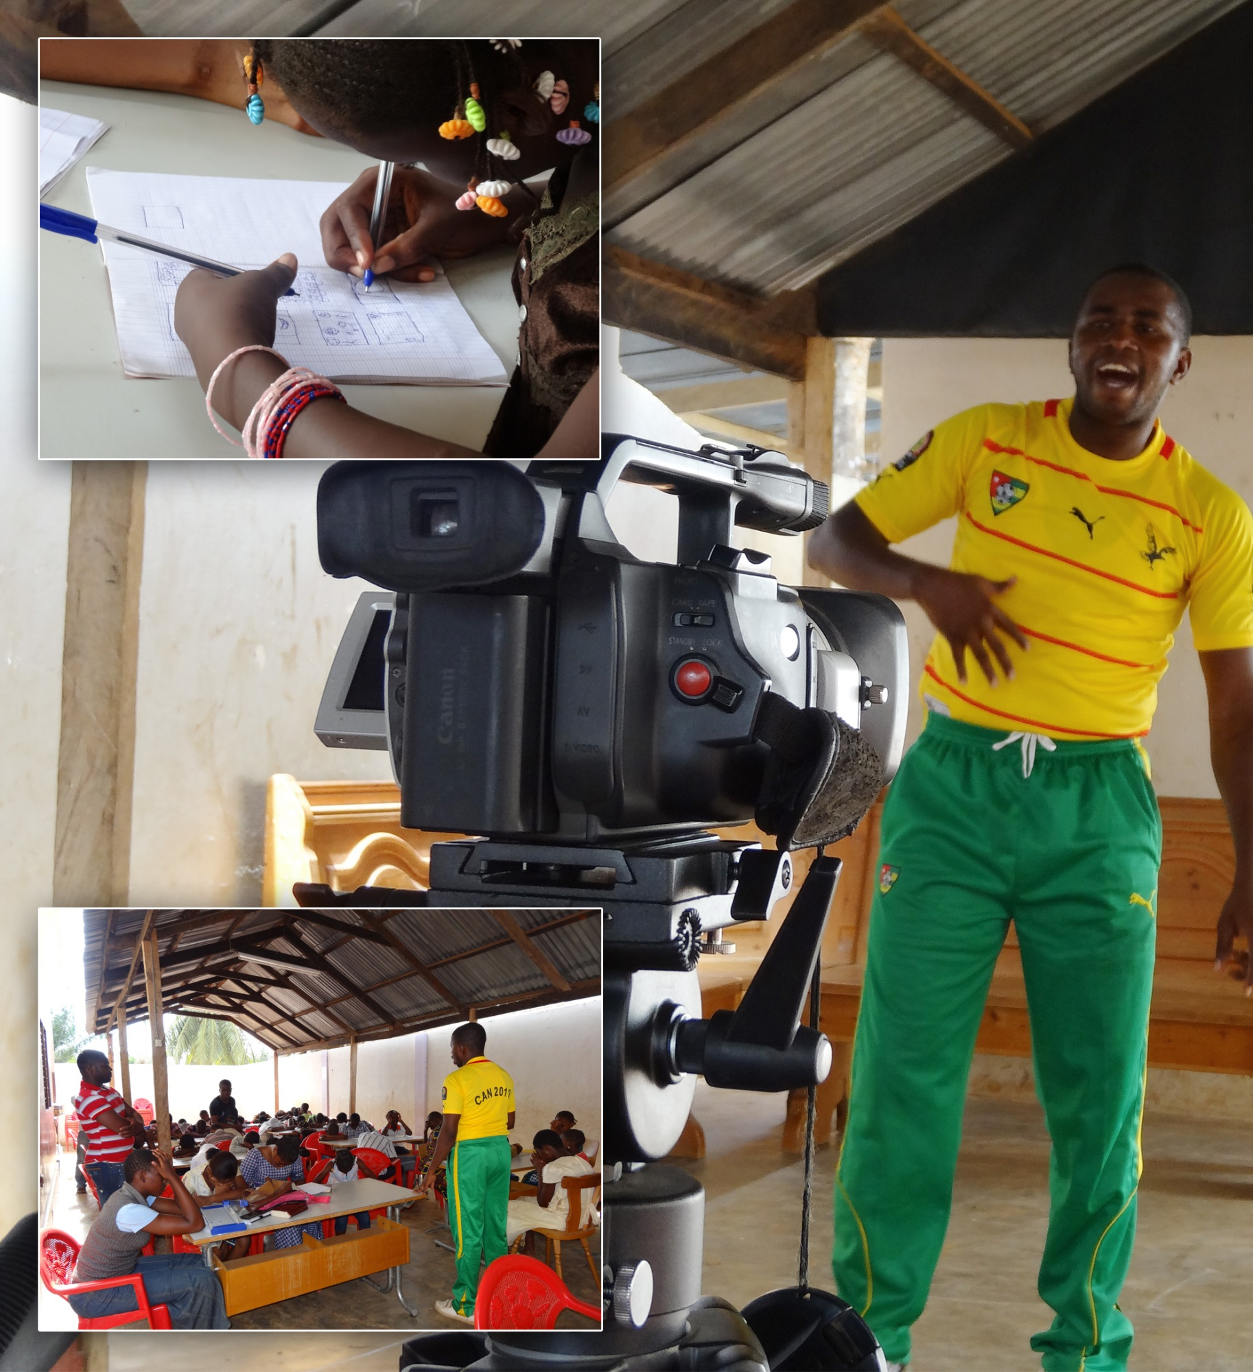

¡Un KidsHub multimedia en Togo!

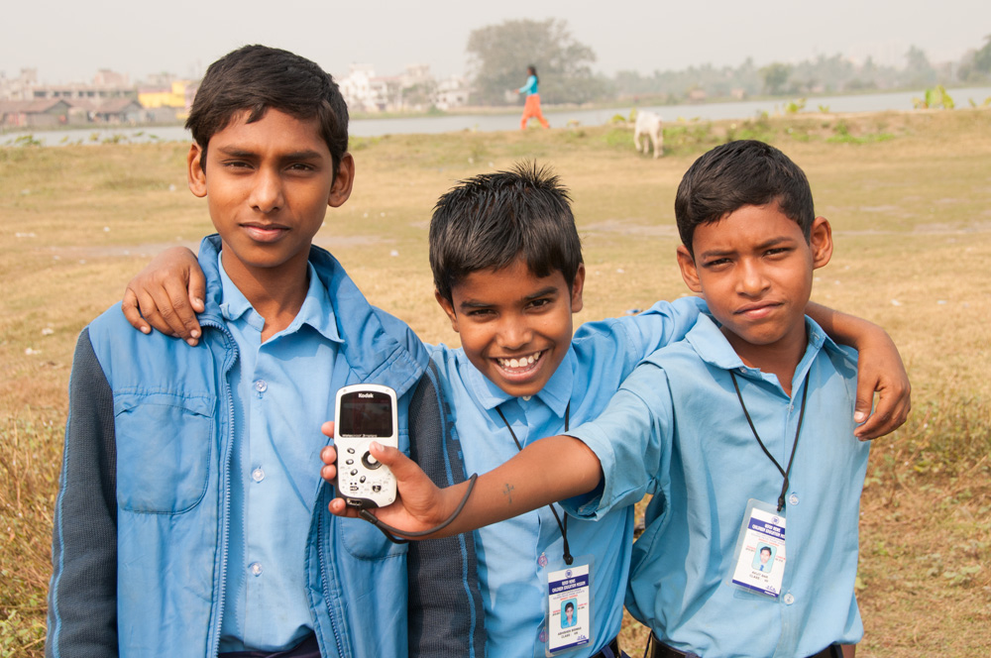

¿CÓMO COMENZAR Y EJECUTAR UN KIDSHUB?
- Ore.
- Comparta la visión con otros adultos y adolescentes. Muéstreles cómo podrían transmitir sus habilidades y pasión mientras discipulan a los niños de una manera natural y práctica.
- Planifique ejecutar KidsHubs en su iglesia, escuela o comunidad. Los líderes se reúnen y discuten las opciones y entrenan juntos en cómo relacionar una habilidad práctica (por ejemplo, drama o jardinería) con la Biblia. Trate de encontrar suficientes líderes para tener una proporción de no más de 8 niños por 1 líder. Hay algunas lecciones y sugerencias para ayudarlo a comenzar con las ideas. Pero recuerde que no es un programa; es un espacio donde los niños pueden ser discipulados de forma natural en un grupo pequeño.
- Ejecute el grupo KidsHubs y reúnanse regularmente como líderes para evaluar el progreso de los grupos. También reúnase para rendirse cuentas unos a otros como líderes.
- Libere a los niños para que usen sus talentos y pasiones en la iglesia y la comunidad. Deles la oportunidad de practicar y mostrar lo que están haciendo en la iglesia y la comunidad. Los niños tienen una gran capacidad para contribuir al trabajo del Reino de Dios.
- Diseñe sus propias actividades de KidsHubs de acuerdo con las habilidades y pasiones de sus líderes. Planifique nuevos grupos de interés como equipo para obtener más ideas. (por ejemplo, restauración de áreas naturales, voleibol o ajedrez).
- Multiplique la visión de KidsHubs invitando a otras personas a su KidsHub para mostrarles lo que es posible con los niños. Luego pueden unirse a su KidsHub y liderar un grupo o comenzar el suyo con su propia iglesia.

RECURSOS DE KIDSHUBS
Nadie es dueño de KidsHubs: es una idea de discipulado gratuita con algunos contenidos y pautas listos para ejecutar para crear sus propios grupos de discipulado que comparten las habilidades.
Diferentes personas están aportando diferentes ideas y guías a KidsHubs. Estas son algunas de sus ideas:
- Multimedia
- Drama
- Computadores
- Artes & Artesanías
- Jardinería
- Restauración de áreas naturales Ir a kidshubs.com

ENLACES A LOS TEMAS DE ENTRENAMIENTO
Vaya a www.kidshubs.com para encontrar el paquete de capacitación completo. Incluirá: Cómo ejecutar un KidsHub; Protección infantil; Manejando las preguntas de los niños sobre la vida y la fe; Momentos Enseñables, entre otros.
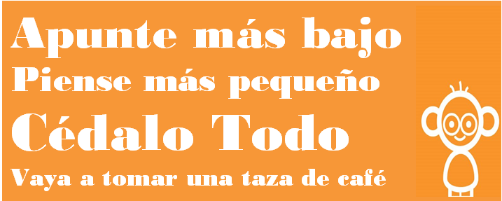

INICIAR LA DISCUSIÓN
Es posible que haya visto el video ‘Aim Lower’. KidsHubs es una superación natural de estos pasos para llegar a los niños que nos rodean. Ver http://www.aimlower.com
Reúnase con sus líderes, pregúnteles y respondan estas preguntas juntos:

APUNTE MÁS BAJO
- DISCIPULANDO NIÑOS: KidsHubs se trata de discipulado deliberado y centrado, y mentoreo de niños para vivir para Jesús a diario y ejercer activamente su creciente fe en Él.
¿Dónde están los niños con los que podrías comenzar un KidsHub?
¿Cuáles son los intereses de los niños a tu alrededor?
¿Qué les gustaría aprender?

PIENSE MÁS PEQUEÑO
- CAPACIDAD DE UN NIÑO: KidsHubs reconoce la capacidad de cada niño para llevar a otros a la fe en Jesús. Y tiene como objetivo brindarles a los niños oportunidades reales para servir y utilizar sus habilidades y dones en su comunidad (iglesia y local).
¿De qué son capaces sus niños?
¿Cuáles son las habilidades que necesitan para poder compartir su fe con los demás?
¿Cómo puede ayudar lo que les interesa?

CÉDALO TODO
- LÍDERES CEDEN SU TIEMPO & CONOCIMIENTO: KidsHubs requiere que los adultos y adolescentes cedan su tiempo y conocimiento y se comprometan a discipular a los niños (preferiblemente a largo plazo). Esto podría ser semanal, mensual o durante las vacaciones de forma continua.
¿Cuáles son los intereses y habilidades de los líderes a su alrededor que pueden compartir?
¿Podrían crear algunas sesiones de enseñanza sobre una habilidad en particular y luego compartirla?

VAYA A TOMAR UNA TAZA DE CAFÉ
- ASOCIACIÓN GLOBAL: KidsHubs es una idea de discipulado gratuita con contenido y pautas disponibles gratuitamente. KidsHubs alienta a los líderes a compartir sus materiales e ideas con otros en su área local y a través de www.kidshubs.com.
¿Quién puede ayudarte a comenzar un KidsHub?
¿Cómo puedes construir relaciones más profundas dentro de la comunidad de tu iglesia y con los niños y las familias?
¿Cómo puede desarrollar relaciones más profundas con su comunidad local y más amplia?
Otras preguntas que podría hacer:
- ¿Cuál es su visión para ejecutar un KidsHub?
- ¿Qué tipo de KidsHub harás? (Habilidad individual, habilidad múltiple, cambio regular de habilidad)
- ¿Cuándo te gustaría hacerlo?
- ¿Dónde necesitarías ejecutar tu KidsHub?
- ¿Con quién te asociarás?
- ¿Qué necesitarás hacer para construir la asociación?
- ¿Qué necesitará planear ahora para comenzar?
- ¿Qué problemas necesitará discutir con el equipo cuando se reúna?
- ¿Qué niños/adolescentes están descuidados en su comunidad que podría involucrar?
- ¿Podría considerar invitar a personas con discapacidades?
- ¿Considerarías usar las habilidades más adelante en la comunidad? En caso afirmativo, ¿hay algún Proyecto de Compasión o Proyecto de Comunidad que el grupo pueda hacer?
kidshubs.com

